الوحدة: التفاعل والتغير والاستمرار في البيئة. المـادة: علـــوم. الصف: ثاني متوسط. اليوم: ...............
الفصل: الإنسان والبيئة.. الموضوع: عواقب الإفراط.. الحصة: ........... التاريخ: .................
الأهداف السلوكية | إجراء الدرس ( المحتوى) | الأساليب والأنشطة | التقويم
ما يتوقع من الطالبة أثناء الحصة..  أن تعرف الطالبة الإفراط..  أن تذكر الطالبة أمثلة على استخدام الإفراط في البيئة..  أن تذكر الطالبة المصدر الأساسي للطاقة..  أن تعلل الطالبة عدم كفاية النفط خلال العشر سنوات القادمة..  أن تذكر الطالبة سبب استخدام المبيدات الحشرية..  أن تستنتج الطالبة عواقب الإفراط في استعمال المبيدات الحشرية..  أن تعلل الطالبة استعمال المبيدات الحشرية تؤثر على الإنسان والحيوان..  أن تعلل الطالبة سبب التوسع العمراني..  أن تستنتج الطالبة نتيجة الإفراط العمراني..  أن تشرح الطالبة دور الإنسان اتجاه البيئة..  أن تشرح الطالبة الدور الإيجابي للإنسان اتجاه البيئة..  أن شكر الطالب الله على نعمة العقل وأنه ميزها بالعلم على كثير من المخلوقات.. | الإفراط..  هو استخدام الشيء عن الحد المسموح به..  س:اكتبي المصطلح العلمي:  ( ) هو استخدام الشيء عن الحد المسموح به.  أمثلة على استخدام الإفراط في البيئة..  - الإفراط في استعمال النفط.  - الإفراط في استعمال المبيدات الحشرية.  - الإفراط في التوسع العمراني.  س:أكملي الفراغات التالية:  أمثلة على استخدام البشرية للإفراط في البيئة.........و........و...........  المصدر الأساسي للطاقة..  النفط (الذهب الأسود)..  س:اختاري الإجابة الصحيحة:  المصدر الأساسي للطاقة (النفط – الذهب- الحديد).  عللي: عدم كفاية النفط خلال العشر سنوات القادمة..  لأنه لا يتجدد في باطن الأرض كما تتجدد المياه في الآبار..  س:ضعي كلمة صح أو خطأ مع تصحيح الخطأ إن وجد:  يتجدد النفط في باطن الأرض كما تتجدد المياه في الآبار( ).  سبب استخدام المبيدات الحشرية..  للقضاء على الحشرات والآفات التي تضر بالإنسان والمزروعات.  س:اختاري الإجابة الخاطئة:  سبب استخدام المبيدات الحشرية(القضاء على الحشرات التي تضر بالإنسان- القضاء على الحشرات التي تضر بالمزروعات- لتنقية الهواء).  عواقب الإفراط في استعمال المبيدات الحشرية..  - يؤثر سلبياً على الإنسان والحيوان.  - تلوث مياه الشرب.  - القضاء على بعض الحشرات النافعة.  - تلوث التربة وإضعافية إنتاجيتها.  - تساعد على ثقب طبقة الأوزون التي تحمي الأرض من الأشعة الضارة.  س:أكملي الفراغات التالية:  من عواقب الإفراط في استعمال المبيدات الحشرية.........و.........  عللي: استعمال المبيدات الحشرية تؤثر على الإنسان والحيوان..  لأن المبيدات سامة.  عللي: سبب التوسع العمراني..  الزيادة المفرطة في عدد السكان وهجرة أهالي الأرياف إلى المدن.  ضعي كلمة صح أو خطأ مع تصحيح الخطأ إن وجد:  الزيادة المفرطة في عدد السكان هي السبب الأساسي في التوسع العمراني( ).  نتيجة الإفراط العمراني..  - قلة الأراضي الزراعية وتحولها إلى أراضي غير صالحة للزراعة.  - عاد بأضرار جسيمة منها تلوث الهواء والماء.  - نمو المدن عشوائياً.  س:أكملي الفراغات التالية:  من نتائج الإفراط العمراني...............و................و...........  دور الإنسان اتجاه البيئة..  الإنسان بما وهبه الله من عقل وذكاء استطاع التحكم بشروط بيئته وتغييرها والحضارة التي نعيشها اليوم أكبر دليل..وبالرغم من السلبيات العديدة لهذه الحضارة فإن إيجابيتها تفرض على الإنسان المحافظة عليها والحد من سلبياتها.  الدور الإيجابي للإنسان اتجاه البيئة..  إن دراستنا للبيئة يجب أن يكون لها ثمرة في حياتنا فلا فائدة للعلم إذا لم يكن له رصيد من واقع الحياة فالإنسان العاقل هو الذي يستفيد وليس كمن شبههم الله بالحمير الحاملين الكتب.  س:حاولي أن توجزي أبرز ما يمكننا القيام به في مجال الحفاظ على البيئة..؟  قال الله تعالى: (( شهد الله أنه لا إله إلا هو والملائكة وأولوا العلم بالقسط قائماً لا إله إلا هو العزيز الحكيم))..  قال الله تعالى: (( وقل ربي زدني علما))..  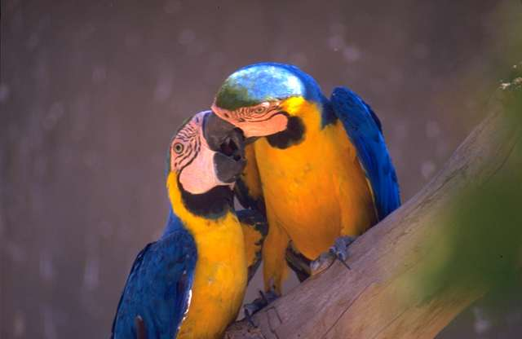 | أقلام + سبورة..  أسلوب استجوابي+ دفتر المتابعة..  أسلوب استنتاجي..  أسلوب استنتاجي..  أسلوب حواري..  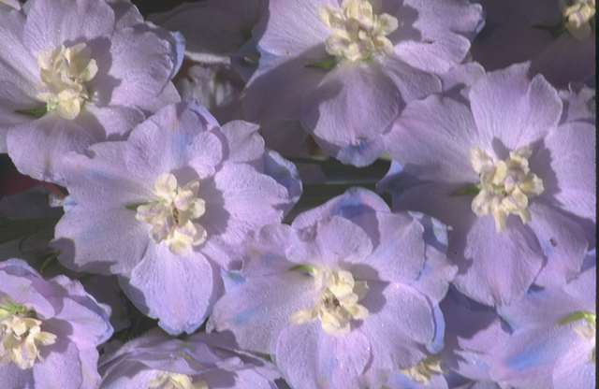  أسلوب حواري..  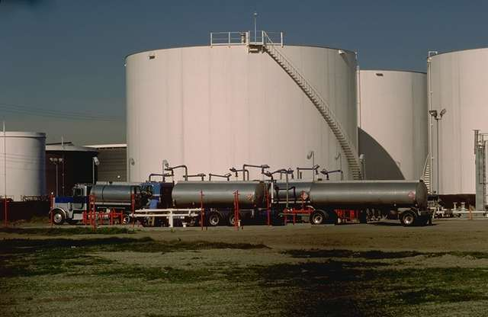  أسلوب استنتاجي..  أسلوب حواري..  أسلوب استنتاجي..  أسلوب استنتاجي..  أسلوب استنتاجي..  أسلوب استنتاجي..  أسلوب حواري..  أسلوب حواري..  أسلوب وجداني.. |   عرفي الإفراط؟  اذكري أمثلة على استخدام الإفراط في البيئة؟  اذكري المصدر الأساسي للطاقة؟  عللي: عدم كفاية النفط خلال العشر سنوات القادمة؟  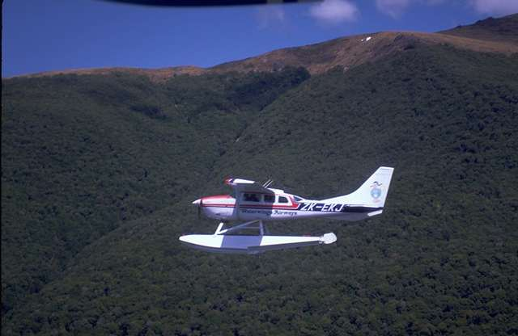اذكري سبب استخدام المبيدات الحشرية؟  استنتجي عواقب الإفراط في استعمال المبيدات الحشرية؟  عللي: استعمال المبيدات الحشرية تؤثر على الإنسان والحيوان؟  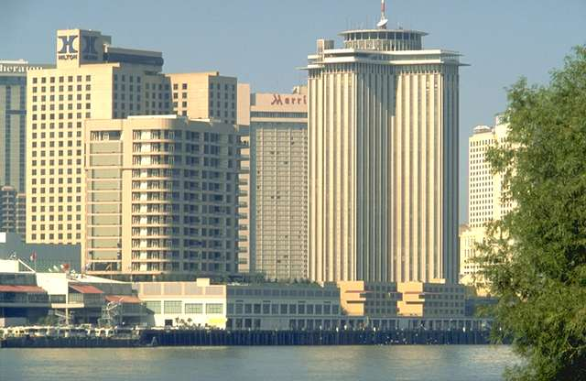عللي: سبب التوسع العمراني؟  استنتجي نتيجة الإفراط العمراني؟  اشرحي دور الإنسان اتجاه البيئة؟  اشرحي الدور الإيجابي للإنسان اتجاه البيئة؟  .. الواجب ..  س: ما المقصود بالإفراط؟  س: ما الفائدة التي حصلت عليها من دراسة البيئة؟  س: عللي:  استعمال المبيدات الحشرية تؤثر على الإنسان والحيوان..
.. العـــــــــــــــــــرض ..
..المقـــــــــدمة..
متابعة الواجب.. مراجعة الدرس السابق..

.. التمهيـد ..
إننا جميعاً شئنا أم أبينا نسافر معاً على ظهر كوكب واحد ولا خيار لنا سوى أن نعمل معاً لنجعل منه بيئة بمشيئة الله تعالى نستطيع نحن وأطفالنا أن نحيا فيها حياة لائقة وآمنة..وإن كان الإنسان بإفراطه في بعض الأمور أدى إلى فقد بعض من رونق هذه البيئة..
وسندرس اليوم بإذن الله عن..
.. عــواقب الإفـراط..

.. الــــــــــــعرض ..

